Diversificación de Productos en las Empresas

Iván Alejandro Prada Prada

Trabajo de grado

Para obtener el título de Profesional en Negocios internacionales

Dirigido por:
Humberto Librado Castillo
Doctor en estudios políticos

Universidad Santo Tomás
Facultad de Negocios Internacionales
Bogotá D.C
2021-2

Resumen

El ensayo está enfocado en la diversificación de los productos y servicios; como las compañías desarrollan las estrategias que habilitan el ingreso de nuevos mercados y que permiten el crecimiento constante y sostenido de las organizaciones.
La estrategia de diversificación parte de la investigación de mercados con el fin de encontrar la relación que mejor satisface las necesidades entre el grupo objetivo y el producto o servicio ofrecido.
La innovación es una de las virtudes que distingue a las compañías, siendo el factor generador de: inversión, investigación, desarrollo y diseño de procesos, entre otros, permitiendo atraer oportunidades de crecimiento, expansión y reconocimiento de marca.

Palabras clave

Desarrollo, diversificación, diseño de procesos, mercado, reconocimiento de marca, exclusividad, estrategia de crecimiento, Inversión.

Abstract

The essay discusses the diversification of products and services; how companies develop strategies that enable their entry to new markets that allows them to grow constantly and sustainably.
The diversification strategy starts from a market research in order to find the relationship that best meets the needs between the target group and the product or service offered.
Innovation is one of the virtues that distinguishes companies, being the factor that generates: investment, research, development and design of processes, among others, allowing to attract opportunities for growth, expansion and brand recognition.

Keywords

Development, diversification, process design, market, brand recognition, exclusivity, growth strategy, Investment.

Agradecimientos

Culminando este proceso, he entendido que la mejor decisión que tome en aquel momento fue inscribirme a la universidad, desde ese instante todo fue positivo, el conocimiento, el aprendizaje y la experiencia ganada me ha permitido encontrarme con infinidad de personas, conceptos e historias que han aportado valor para el desarrollo de este camino.
Agradezco a Dios, familia, amigos, docentes y compañeros por su apoyo, me agradezco a mí por ser fuerte y valiente en medio de cualquier adversidad, supe mantenerme firme y no desistir en ningún momento.

Tabla de Contenido
Resumen 2
Palabras clave 2
Abstract 3
Keywords 3
Agradecimientos. 4
Introducción 7
Crecimiento en el mercado 8
Estrategias de la matriz Ansoff 9
Proceso de creación de nuevos productos 10
Fases del diseño de producto 12
Curva S 13
Crecimiento y Maduración del producto. 13
Descripción modelo de innovación entre curvas 14
Relación entre la curva S y las herramientas de poder de innovación 14
Implementación de modelo en la vida real 14
Recapitulación 16
Conclusión 17
Bibliografía 18

Introducción

Toda empresa tiene como uno de sus objetivos primordiales, el incremento del valor económico por medio de estrategias que permiten aumentar sus ingresos y optimizar sus costos y gastos, con el fin de generar mayores ganancias (rentabilizar constantemente el modelo de negocio) y, a su vez, generar empleo y bienestar social para sus grupos de interés. Es por esto que la estrategia que sea escogida al interior definirá el camino adecuado para el desarrollo de la organización.
La estrategia aplicada a la administración se ha desarrollado ampliamente en los últimos tiempos, relacionada con la diversificación de la oferta de valor. Esta premisa permite el enfoque del empresario y traza una ruta clara de ejecución: desarrollo de la misma para lograr un crecimiento sostenido y rentable del modelo de negocio.
Por lo anterior se tendrá en cuenta el conocimiento de los autores.

Crecimiento en el mercado

¿Qué identifica una persona para expandir su modelo de negocio en el mercado y cómo puedo lograr ingresar a mercados nuevos?
Igor Ansoff, conocido como el padre de la “Administración estratégica de empresas”, implementó la “matriz de Ansoff” o también conocida como “matriz producto-mercado o vector de crecimiento”. Es una herramienta de análisis estratégico enfocada en la identificación de oportunidades de crecimiento.
“El principal objetivo es identificar oportunidades de progresión y para esto, el primer paso consiste en vincular productos y mercados teniendo en cuenta si estos son actuales o nuevos”. (Ansoff, 1957).
A continuación se muestra la matriz de Ansoff,
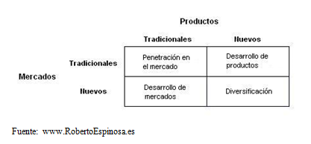

La matriz se concentra en dos actividades principales de los negocios: en el eje horizontal están ubicados los productos y en el eje vertical los mercados, subdivididos en dos categorías: actuales y nuevos. La matriz busca obtener 4 cuadrantes para el desarrollo e identificación de: penetración en el mercado, desarrollo de nuevos productos, desarrollo de nuevos mercados y diversificación.

Estrategias de la matriz Ansoff

- Penetración del mercado.
- Incrementar la cuota del mercado ( aumentar ventas con los mismos productos ofrecidos)
- Estrategias de marketing
- Intensivos por medio de Promociones, descuentos, etc.
- Desarrollo de nuevos mercados
- Expansión de productos actuales con nuevos mercados.
- Segmentos estratégicos mercados nacionales e internaciones.
- Desarrollo de Productos
- Nuevos productos en mercado ya existente
- Mejoras para los productos en diseño, calidad y exclusividad.
- Variedad de productos.
- Diversificación
- Creación de nuevos productos en nuevos mercados,
- La estrategia de combinación en el desarrollo de productos y desarrollo de mercados.
- Reduce el riesgo de inversión.
- Tipos de diversificación
  - Diversificación concéntrica: el know-how, oferta de productos existentes, utilizando recursos.
  - Diversificación de los conglomerados: ingreso al nuevo mercado con un nuevo producto el cual no tiene mucha relación con mi producto actual.
  - Diversificación vertical: integración vertical.

Proceso de creación de nuevos productos

A raíz de un emprendimiento personal de productos de consumo masivo que he desarrollado a la fecha, he podido comprobar que la Administración estratégica es fundamental en cada paso que la compañía da. Partiendo de un estudio de mercado, Black7Seven arrancó su oferta de valor en mayo de 2.020 con solo dos referencias de producto en medio de un entorno incierto por la coyuntura inesperada generada por la pandemia del Sars Covid – 19.
Al interior de nuestro modelo de negocio, y con el aprendizaje recibido por parte de nuestros clientes, hemos desarrollado un portafolio de bebidas de consumo masivo que hoy cuenta con más de 16 referencias. A raíz de este constante ejercicio de innovación, he aprendido que la diversificación y el diseño de productos personalizados tienen una relación directa con la curva S, sosteniendo el crecimiento de nuestro modelo de negocio a largo plazo.
Un buen diseño de producto influye directamente sobre la calidad, el costo, el tiempo y la flexibilidad de cara al cliente final; Este proceso de mejora continua garantiza la ventaja competitiva que desea la compañía. En el proceso de lanzamiento de nuevos productos es indispensable el contacto entre el diseño pensado y el mercado objetivo.
En este orden de ideas, algunas de las razones por las que una compañía se ve obligada a invertir y diseñar nuevos productos para su comercialización son las siguientes:
- Estrategias comerciales en donde la creación de nuevos productos es el principal objetivo estratégico.
- Posición competitiva de la compañía condicionada por su ampliación en el portafolio de productos o servicios a ofrecer, lo cual permite ser único o diferenciarse en el mercado.
- Avances Tecnológicos: introducción de las nuevas tecnológicas de la información, relacionando conceptos de comercio electrónico, internet, transacciones, marketplace, portales web, comunidades de redes sociales, entre otras.
- Ciclo de la vida del producto: Su proceso pasa por unas fases fundamentales como: introducción, crecimiento, madurez y declive.
- Precios: Estándar de exclusividad, calidad y presentación del diseño de producto diferenciador.
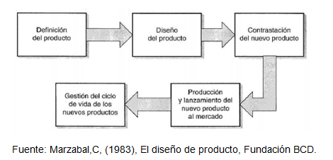

Fases del diseño de producto

- Definición del producto: Análisis del mercado.
- Diseño del producto: Definición de características y creatividad.
- Contrastación del nuevo producto: viabilidad del producto, fabricación, comercialización y calidad. (en esta fase se aprueba o desaprueba el lanzamiento del producto o servicio, con cumpliendo todas las características nombradas).
- Producción y lanzamiento al mercado: con la aprobación del ítem anterior se gestiona a través del área de mercadeo y relaciones públicas el conocimiento del producto o servicio al público.
- Gestión ciclo de vida del nuevo producto: Seguimiento por las áreas interiores de la compañía, desde sus inicios y hasta el posible fracaso del mismo.

Curva S

La curva S es utilizada en el desarrollo de proyectos trazados por las compañías. He aquí la importancia de este concepto con respecto a la matriz de Ansoff y el diseño de productos, la cual representa datos acumulativos relevantes para el proyecto, siendo el presupuesto fundamental para su éxito.
El crecimiento del proyecto en la curva S, en sus etapas iniciales, resulta ser demorado. En esta fase, el proyecto ya se encuentra en ejecución y, posiblemente, en mejoras del producto o servicio de acuerdo a lo que la compañía va identificando por la reacción del cliente.
A medida que avanza el proyecto (y la mejora repetitiva sobre la oferta de valor se ejecuta) el crecimiento se acelera, lo cual genera la pendiente ascendente; este punto de máximo crecimiento se conoce como punto de inflexión.

Crecimiento y Maduración del producto

En las compañías de rápido crecimiento la mayoría de modelos de negocio se marchitan antes de alcanzar su potencial. Los modelos de negocio maduran antes de lo esperado, llegando a su curva S, y para sostener el crecimiento continuo las compañías deben descubrir su próxima curva S. Desafortunadamente, la experiencia nos muestra que muy pocas organizaciones tienen la oportunidad de descubrir que podría venir antes de que la curva llegue.
Dave Power, en su libro “The Curve Ahead”, revela como las empresas en crecimiento pueden incorporar la innovación al ritmo de sus operaciones comerciales y su cultura mediante el pensamiento y diseño de modelos empresariales.

Descripción modelo de innovación entre curvas

Las herramientas de poder de innovación incluyen 4 factores en un proceso continuo los cuales son Learn, Desing, Test and Model.
- Learn – Aprender: Creación de valor, comprender la necesidad del cliente. Objetivo: descubrir la oportunidad a desarrollar.
- Desing – Diseñar: Creación de nuevas soluciones, nuevos mercados sin competencia encontrando la diversificación en el producto o servicio.
- Test – Probar: lanzamiento de producto y pruebas.
- Model – Modelo: Comienzo en una nueva curva S, posicionamiento y relación directa con las áreas funcionales de la empresa.

Relación entre la curva S y las herramientas de poder de innovación

Es el hilo conductor entre el producto o estrategia actual y la siguiente curva S
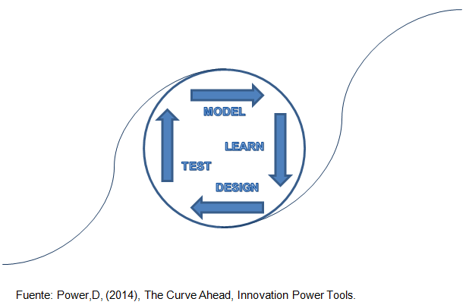

Implementación de modelo en la vida real

En la creación de Black7Seven se realizó un estudio de mercado en el cual encontramos que el producto ofrecido tenía una demanda que abarcaba a toda la población. Por esta razón, el producto se segmentó demográficamente: niños, jóvenes y adultos que consumirían diferentes tipos y presentaciones de nuestros productos. Teniendo en cuenta la restricción del licor y, específicamente a quién se le ofrecería, Black7Seven desarrolló un portafolio compuesto por granizados sin alcohol para cualquier tipo de personas y granizados con alcohol para mayores de 18 años.
Se implementaron cada una de las herramientas anteriormente descritas: Matriz Ansoff (diversificación), diseño de producto (toppings, colores, sabores, textura, empaque, etc.) y Curva S (ampliación de portafolio).
Un año y medio después hemos entendido que no siempre se debe ofrecer lo mismo. Algunas de las estrategias que implementamos fueron: promoción 3x2 de lunes a miércoles, lunes a jueves rotación de sabores, fin de semana (viernes, sábado y domingo) todos los sabores disponibles y granizados Premium.
Aprovechando las herramientas tecnologías como Google Ads, Facebook Ads, entre otras, hemos encontrado en qué tipo de meses, frecuencias, gustos y preferencias el consumidor compra o no dicho uso de las herramientas de mercado y tracking digital nos ha permitido diversificar el producto de acuerdo a eventos o fechas especiales, ejemplo: uno de los granizados Premium es el Coctel Pride Edition, idea que atiende a una población importante del mercado con un mensaje de apoyo a la diversidad. Por otra parte, el granizado + la coronita funciona como combo especial para los clientes más jóvenes buscando un rato diversión y uno próximo a salir al mercado (el granizado de Amor y Amistad) busca responder a las audiencias que esperan compartir un momento especial con sus seres más cercanos.
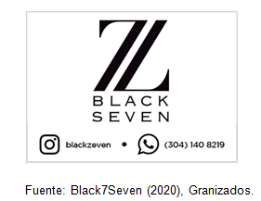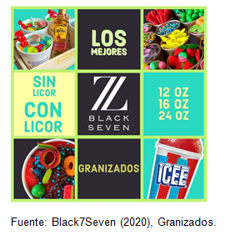

Recapitulación

El ensayo recoge conceptos y herramientas que plantean un paso a paso a seguir para diversificar y al mismo tiempo mantener un producto o servicio en el mercado: estos son: administración estratégica (matriz ansoff), acompañada por un diseño de producto (innovación, creatividad, etc.) y potenciada por la curva S (diversificación del producto).

Conclusión

Referente a lo descrito en este documento, puedo entender que las compañías están en un constante cambio y que la participación que tengan en el mercado es indispensable para el mejor aprovechamiento de su actividad comercial. El estudio del mercado, la definición clara del objetivo esperado para el modelo de negocio y la experiencia diferencial (de cara al cliente final) que este ofrezca pueden generar un crecimiento exponencial y sostenido como consecuencia de la fidelización de cliente que se puede alcanzar.
Que importante resulto ser la pandemia: generó diversificación en cada uno de nosotros, por lo menos a mí me ayudó a crear una empresa, a terminar mi universidad y a pensar que hay un camino largo por recorrer en este mundo del comercio. La gratitud por lo aprendido es fundamental para el crecimiento personal desde el inicio y hasta el final de cualquier cosa que realice.

Bibliografía

Economipedia (2017). Matriz ansoff, Valor y estrategia. https://economipedia.com/definiciones/matriz-de-ansoff.html

El mundo (2017), Curva S, Historia y relación entre sistemas operativos. https://www.elmundo.es/economia/2017/06/21/594a309e468aeb25268b469a.html

Blog Ventura (2017), Silicon Valley, Ciclo de la vida de cualquier industria. https://www.blogventurecapital.com/LA-CURVA-S-EL-CICLO-DE-VIDA-EN-PRACTICAMENTE-CUALQUIER-INDUSTRIA_a35.html

El diseño de productos (2010), Proceso de creación de nuevos productos, pag 123 /130, métodos de creación de nuevos productos.
Power, D, 2014, The Curve ahead, Discovering the path to unlimited growth, pag 89 and 90, innovation power tools.

